- DATOS DEL INFORME
Servicio :
Disposición Final Hospitalarios Recolección, Barrido y Limpieza – ASE # _________
X
Período de análisis: Enero 2019

- DESARROLLO DEL INFORME

* Describa aquí todas las actividades de supervisión y control planificadas, teniendo en cuenta los informes de Interventorías, Convenios, Operadores o prestadores del servicio e informes de visitas administrativas y de campo, Estados financieros e Indicadores.

El presente informe consolida la información y las evidencias de las actividades realizadas en el periodo, de acuerdo con lo establecido en el plan de supervisión y control para el servicio de hospitalarios.

Revisión del informe mensual de la interventoría para análisis de los resultados de verificación, seguimiento y control del componente de RECOLECCION Y TRANSPORTE del servicio de residuos hospitalarios. Cuando amerite se realizará visita de campo administrativa o de campo.

  - RECOLECCIÓN Y TRANSPORTE:

Residuos Biosanitarios: Durante el mes de enero de 2019, el concesionario reportó la recolección y transporte de un total de 913.357 kilogramos de residuos biosanitarios. Se observa que la localidad que genera la mayor cantidad de dichos residuos es Chapinero (145134kg), seguida por Usaquén (122442kg) y Teusaquillo (116066 kg). Así mismo, la localidad que presenta la menor generación de residuos biosanitarios es Sumapaz (140 kg) y Usme (2840 kg), la anterior de acuerdo con la tendencia a lo largo del año 2018.

Residuos Anatomopatológicos: Para el caso de los residuos anatomopatológicos, se recogen y transportan un total de 138.691 kilogramos. Se observa que la localidad que genera la mayor cantidad de dichos residuos es Usaquén (26.035 kg), seguida de la localidad de Chapinero (22.118kg).

Residuos Cortopunzantes: Se recoge un total de 31.097 kg de residuos cortopunzantes en el mes de diciembre de 2019, siendo Usaquén la localidad que más los genera (6.182 kg), seguida de Chapinero (4.464 kg).

Residuos Animales: Por último, se reporta la recolección y transporte de un total de 11.220 kg de residuos animales, siendo Teusaquillo la localidad que más genera este tipo de residuos (5.548 kg) que corresponde al 53,6% del total producidos en toda la ciudad.

Ilustración 1 Residuos recolectados y transportados (toneladas) anual
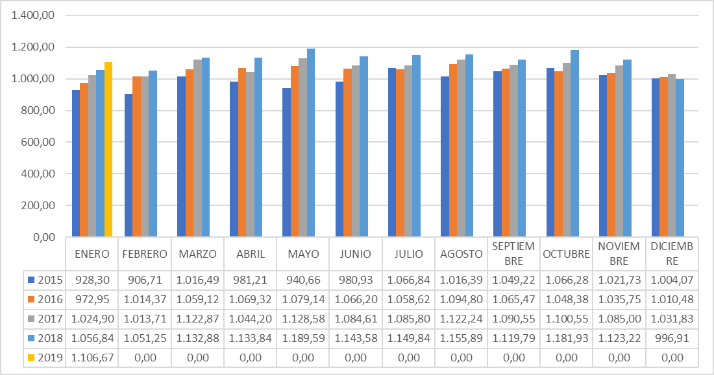
[Fuente: UAESP]

Durante el proceso de recolección y transporte de residuos por localidad durante el presente periodo como se determina en la tabla 1, la localidad con mayor generación de residuos hospitalarios y de riesgo bilógico en la localidad de chapinero como se puede determinar en la tabla 1.

Tabla 1 Total de residuos recolectados y transportados por localidad durante el periodo
Localidad | Total residuos (Kg)
Usaquén | 155.650
Chapinero | 174.011
Santafé | 10.691
San Cristóbal | 69.158
Usme | 3.084
Tunjuelito | 25.705
Bosa | 13.610
Kennedy | 80.455
Fontibón | 23.156
Engativá | 37.720
Suba | 94.414
Barrios Unidos | 64.329
Teusaquillo | 143.841
Mártires | 97.791
Antonio Nariño | 25.068
Puente Aranda | 26.605
Candelaria | 5.609
Rafael Uribe | 37.002
Ciudad Bolívar | 18.621
Sumapaz | 146
TOTAL | 1.106.666
[Fuente: Informe mensual UT Ecocapital]

Novedades recolección y transporte

Durante el proceso de supervisión por parte de la interventoría de residuos hospitalarios se realizaron diversas verificaciones y actividades, de las cuales el total ejecutado se relaciona en la tabla 2.

Tabla 2 Actividades de Gestión Técnico Operativa.
Programación | Jornada | Recolección | Tte a DF | Tte a Base | Tte a GExt | Ver. Aban. | Rec. Aban. | Nove.
Programado | Diurna | 199 | 3
Programado | Nocturna | 29 | 12
Ejecutado | Diurna | 199 | 3 |  |  | 0 | 0 | 39
Ejecutado | Nocturna | 31 | 10 |  |  | 0 | 0 | 10
Programado | Jornada Única |  |  | 18 | 4
Ejecutado | Jornada Única |  |  |  | 1
Sumatoria ejecutado |  | 230 | 13 | 18 | 1 | 0 | 0 | 49
[Fuente: Informe mensual CPT S.A.]

Durante el proceso de supervisión en el presente periodo la interventoría realizó la supervisión a un total de 230 usuarios y 43 revisiones en ruta (34 en jornada diurna y 9 en jornada nocturna.

Entre las novedades reportada por la interventoría en el ejercicio de la supervisión de recolección y transporte en las jornadas nocturnas y diurnas están:

Tabla 2 Reporte de hallazgos en recolección y transporte jornadas nocturna y diurna
Categoría | Sumatoria
Anomalías Categorización | 15
Cambios en la ruta o programación | 9
Fallas en plataforma SATRACK | 8
Novedad vehículo | 8
Otro | 6
Pesaje con elemento de pesaje externo | 2
Infringe norma de tránsito | 1
Sumatoria | 49
[Fuente: Informe mensual CPT S.A.]

De acuerdo con lo reportado en el proceso de supervisión en el componente de recursos en recolección los criterios de canastillas de intercambio se entregan limpias a usuarios (GP - MP) y canastillas e estanques para almacenamiento de residuos en buen estado son los ítems con mayor índice de no cumplimiento con un porcentaje de incumplimiento del 11% en jornada nocturna.
Así mismo, la interventoría reporta que, en el componente de transporte, el ítem que reporta y afecta el porcentaje de cumplimiento se ve afectado por “Los recipientes al interior del vehículo se encuentran asegurados por medio de sistema de sujeción, Al interior del vehículo se acomodan los residuos en recipientes rígidos e impermeables”.

  - Inventario de disponibilidad de canastillas

Debido al deterioro de las canastillas destinadas a los usuarios, el concesionario solicitó al proveedor entrega de 500 unidades por garantía, las cuales se incorporaron a la operación conforme previa verificación por parte de la interventoría y la Unidad. Dicha verificó se realizó 25 de enero de 2019 conforme a informe adjunto.

Durante el presente periodo se inicia el proceso de revisión y análisis del lote correspondiente al periodo 2019 de concesión por parte del concesionario.

Revisión del informe mensual de la interventoría para análisis de los resultados de verificación, seguimiento y control de PROGRAMA DE MANTENIMIENTO DE VEHICULOS DE RECOLECCION, EQUIPOS Y MAQUINARIA dispuestos para el servicio de residuos hospitalarios. Cuando amerite se realizará visita de campo administrativa o de campo.

  - VEHÍCULOS
Dentro del contrato de concesión Ecocapital consta de 17 vehículos tipo furgón y un vehículo tipo ampliroll el cual se encuentra en proceso de adquisición, adicionalmente, el Concesionario cuenta con un vehículo carro taller que se encarga de las labores de mantenimiento en vía dado imprevistos de la operación, la interventoría reporta que durante el presente periodo se realizaron 27 inspecciones a la flota vehicular, de las cuales se reportaron 174 fallas.
El marco legal de los ítems que contiene el formato de supervisión por parte de la interventoría CPT S.A. se basa en la normatividad vigente y relacionada en el contrato 186E de 2011 como:
- Ley 769 de 2002. Código nacional de tránsito terrestre.
- Decreto 1076 de 2015. Decreto único reglamentario del sector ambiente y desarrollo sostenible.
- Decreto 1079 de 2015. Decreto único reglamentario sector transporte.
- Decreto 4741 de 2005. Por el cual se reglamenta parcialmente la prevención y el manejo de los residuos o desechos peligrosos generados en el marco de la gestión integral.
- Decreto 1609 de 2002. Manejo y transporte terrestre automotor de mercancías peligrosas por carretera.
- Resolución 1164 de 2002. Manual de procedimientos para la gestión integral de los residuos hospitalarios y similares.
- Resolución UAESP 265 de 2012 Reglamento Técnico-Operativo del contrato de concesión 186 E de 2011.

Vehículo Tipo Amplirroll:
De acuerdo con las notificaciones del Concesionario, el vehículo ampliroll fue reportado como pérdida total, de acuerdo con la solicitud realizada por el concesionario el vehículo la interventoría y la Unidad realizan la respectiva visita de inspección al nuevo vehículo ampliroll de placas EXZ 423 con número interno 5018 el día 30 de noviembre de 2019, el cual fue aprobado para la operación enmarcado dentro del contrato de concesión 186E de 2011.
De acuerdo con las verificaciones realizadas por la interventoría durante el presente periodo no se encontraron novedades relacionadas con el vehículo.

Vehículo de recolección:

Durante el proceso de recolección el concesionario cuenta con 17 vehículos tipo furgón para realizar la actividad de recolección y transporte de los residuos.

El proceso de supervisión realizado por la interventoría durante el presente periodo se enmarcó en 14 vehículos, dado que tres vehículos se encontraron inoperativos (5003 Mantenimiento general Latonería y pintura, 5004 Reparación motor y 5011 Reparación motor)

Sistema de control con un 32%, es el componente con mayor porcentaje de fallas, correspondiente a los sistemas de proximidad, control de puertas abiertas del furgón, control de temperatura del furgón y posicionamiento GPS, seguido, el otro componente con mayor porcentaje de fallas está realcionado al sistema eléctrico con el 21%, relacionado con los testigos encendidos en los tableros de instrumentos, básicamente de los motores electrónicos Iveco tanto de los Eurocargo como de las Daily.

  - EQUIPOS DE OPERACIÓN – TRATAMIENTO

El seguimiento a estos equipos se verá reflejado en la articulación con la interventoría de Residuos Hospitalarios, Compañía Técnica de Proyectos, CPT S.A., solicitud realizada por la Unidad de carácter detallada en la mesa de trabajo (preoperativa de mantenimiento y equipos) del 30 de mayo DE 2018. Este componente no se realizaba seguimiento desde el contrato 159 de 2014 por lo cual se tomaba como insumo lo informado por el concesionario.
La interventoría manifiesta que el concesionario no cuenta con un programa de mantenimiento para los equipos y/o componentes de la planta de tratamiento, aspecto que eleva al concesionario para su respectiva acción de mejora.
Funcionamiento de Autoclaves. Durante el proceso de supervisión la interventoría manifiesta que las autoclaves se encuentran en operación normal, sin embargo, los equipos no se encuentran debidamente marcados y se encontraron perforaciones leves en las carcasas o láminas exteriores.
Equipo de control de olores y tuberías de chimenea. El equipo de control de olores se encuentra desactivado o fuera de funcionamiento.
Calderas y compresores: La interventoría durante el proceso de supervisión evidenció que las Calderas de 150 y 80 HP se encontraban en mantenimiento y el proceso se estaba realizando únicamente con la Caldera de 200 HP que se encuentra en calidad de alquiler.
se verificó que el compresor No. 2 marca Inger Sol Rand de 15 HP se encontraba en proceso de mantenimiento por cambio de correa.
Cuarto frío. El funcionamiento del cuarto frío está dentro de los parámetros normales de operación, durante el periodo el concesionario inició las actividades relacionadas al mantenimiento de pintura interna del cuarto frío conforme a la solicitud de la Interventoría.
Tanques depósitos de agua potable y agua tratada. Se encuentran los dos tanques en funcionamiento normal con buen nivel de agua almacenado para el proceso, en general en óptimas condiciones de trabajo y aseo.
La interventoría evidencia que el concesionario no cuenta con un programa de mantenimiento para los equipos y/o componentes de la planta de tratamiento por lo cual se encuentra a la espera de respuesta a las observaciones realizadas.

Seguimiento mensual de acciones correctivas

CÓDIGO O REFERENCIA | TIPO DE ACCIÓN | COMPONENTE | DESCRIPCIÓN DE LA ACCIÓN
CÓDIGO O REFERENCIA | (SAC/SAP/SED) | COMPONENTE | DESCRIPCIÓN DE LA ACCIÓN
HSEQ - 001 | SAC | Seguridad | Sistemas de Gestión ISO 9001, ISO 14001 y OSHAS 18001. Certificación UT Ecocapital y aliado del proceso de termo destrucción
ESTADO | Abierta | FECHA DE INICIO | FECHA CIERRE
ESTADO | Abierta | 18/12/2018 | DD/MM/AAAA
SEGUIMIENTO
FECHA | REGISTRO | DESCRIPCIÓN
18/12/2018 | 20187000455892 | La interventoría realiza apertura del requerimiento debido a que el concesionario no posee certificaciones de calidad vigentes.
30/01/2019 | 20197000029802 | CPT enuncia la no recepción de acciones correctivas frente a los sistemas de gestión
Nota: repetir el presente cuadro por la cantidad de acciones.

Desarrollo de reuniones mensuales de seguimiento con la interventoría y el concesionario.

Durante el presente periodo se ejecutaron las siguientes reuniones:

- Reunión operativa correspondiente al mes de diciembre 2018, seguimiento de la prestación del servicio. UAESP - UT Ecocapital – CPT, acta relacionada en el informe supervisión y control correspondiente al mes de diciembre 2018. Se adjunta acta de reunión y lista de asistencia. 23 de enero de 2019.
- Reunión se seguimiento a la prestación del servicio. UAESP - CPT. Se adjunta acta de reunión.22 de enero 2019.
- Reunión Preoperativa audiencia pública rendición de cuentas contrato 186E de 2011 vigencia 2018. UAESP - UT Ecocapital – CPT. Se adjunta acta de reunión y lista de asistencia. 30 de enero 2019.
- Reunión operativa correspondiente al mes de enero 2019, seguimiento de la prestación del servicio. UAESP - UT Ecocapital - CPT. Se adjunta acta de reunión y lista de asistencia celebrada en el mes de febrero 2019. 23 de enero de 2019.

- APROBACIÓN DEL SUBDIRECTOR (A)
Fecha de aprobación: ___/___/___ Nombre YANLÍCER PÉREZ HERNÁNDEZ Firma __________________________________________

Nombre de los profesionales que apoyan la supervisión y control del servicio:

Nombre: Ana María Agudelo Fontecha Cargo o No. de Contrato: CD 167 2019 Firma: ____________________________

Nombre: Mónica Liliana Rojas Flórez Cargo o No. de Contrato: CD 245 2019 Firma: ____________________________

** Se incluye la totalidad de los participantes.

